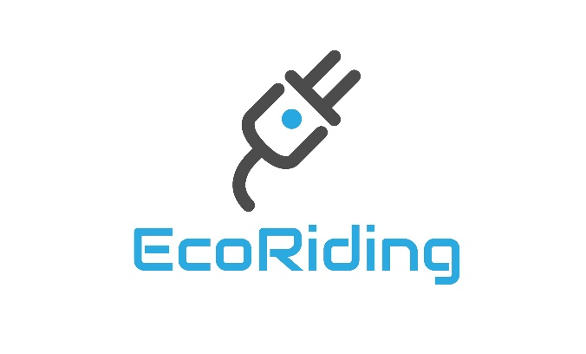

Recambios y accesorios para tu patinete eléctrico

## 

## Plan de negocio 2019

Javier Rodríguez Montero

Javier.rodriguezjr97@gmail.com

www.ecoriding.es

+34 666 666 666

# Índice

**1-Resumen ejecutivo** **4**

Oportunidad de negocio 4

Resumen del plan de marketing 4

Resumen financiero 4

Éxitos del negocio 4

**2-Descripción de la empresa** **5**

Resumen 5

Propietarios y dirección 5

Activos actuales 5

**3-Oportunidad, sector y mercado** **6**

Oportunidad 6

Industria y sector 6

Mercado objetivo 6

**4-Estrategia y ejecución** **7**

Medición de los objetivos 7

**5-Dirección y equipo** **8**

Fundadores 8

Equipo directivo 8

Necesidades de recursos humanos 8

Organigrama de la empresa 8

**6-Plan financiero** **9**

Ingresos y gastos del primer año 9

Punto de equilibrio 9

Proyección beneficios o pérdidas 9

# 1-Resumen ejecutivo

EcoRiding nació en diciembre de 2018, fue fundada por Javier Rodríguez Montero. Consistió en un pequeño portal de internet donde podías encontrar una gran variedad de productos de seguridad para la circulación con los patinetes eléctricos, a la vez que recambios para los mismos.

## Oportunidad de negocio

* La oportunidad de negocio reside en la venta de productos de seguridad para los patinetes eléctricos de particulares y empresas, dado a la poca seguridad vial y vacío legal que provocaban su uso por la calzada.
* En la tienda online, existen desde productos de seguridad como pueden ser luces, reflectantes y cascos, hasta manillares, asientos, ruedas y todo tipo de recambios.
* El modelo de negocio utilizado consistía en el Dropshipping.

## Resumen del plan de marketing

* El mercado al que se dirige principalmente es a particulares propietarios de un patinete eléctrico.
* Plataformas online existentes como AliExpress, Amazon y otras tiendas físicas.
* La ventaja competitiva principal es la exclusividad del producto, el precio del mismo y la facilidad, flexibilidad y seguridad que ofrecemos a nuestros clientes.

## Resumen financiero

Existirá un gasto mensual de 30 € al mes de mantenimiento de servidores de la tienda online, gestión de clientes y sincronización de productos de la tienda online con los del proveedor. Gasto de 21 € al año del dominio web www.ecoriding.es. Se invertirán durante los 8 primeros meses 100 € al mes en publicidad a través de Facebook Ads en plataformas como Instagram, Facebook y Twitter.

Se esperan ingresos de 134 € mensuales no uniformes durante los primeros 8 meses desde su lanzamiento. A partir de los 8 meses se esperan beneficios netos de 300 € mensuales.

# 2-Descripción de la empresa

## Resumen

En esta sección puedes mencionar:

* La idea puesta en producción se inició en diciembre de 2018 y finalmente fue lanzada a finales de enero de 2019
* Conducir seguro de ti mismo y proporcionando seguridad a los demás.
* Plataforma online. Envíos únicamente en España.
* Forma jurídica:

1. Personas físicas:

* Empresario individual.

1. N.º de socios:

* Uno.

1. Capital:

* Libre.

1. Responsabilidad patrimonial:

* Personal ilimitado.

1. Obligaciones Fiscales:

* IRPF

1. Seguridad Social:

* RETA.

## Propietarios y dirección

Propietario de la empresa: Javier Rodríguez Montero.

## Activos actuales

La empresa cuenta con un proveedor de productos procedentes de China.

# 3-Oportunidad, sector y mercado

## Oportunidad

A raíz de las polémicas decisiones que se tomaron durante el año 2018 respecto al uso de los patinetes eléctricos en España y al vacío legal que existía a la hora de cómo usar estos vehículos por la vía pública, sentimos la necesidad de contribuir en este problema, aumentando la seguridad vial tanto de los conductores de los patinetes, como del resto de conductores de vehículos, a la vez que de los mismos peatones.

Para contribuir en ello, pensamos que tanto los peatones como los propios conductores de los patinetes eléctricos necesitaban encontrarse más seguros a la hora convivir entre sí en la vía pública, como si de otro vehículo más se tratase. Por ello, creamos una plataforma online donde los conductores de estos vehículos podrían encontrar accesorios que proporcionasen más seguridad tanto para ellos mismos, como para los peatones, teniendo a su disposición artilugios como luces, espejos retrovisores, reflectantes, asientos, etc.

Nuestros productos se diferencian del resto principalmente por su calidad y por su precio de venta. Todos nuestros productos han sido testeados y seleccionados de forma minuciosa.

## Industria y sector

Actualmente contamos con un pequeño porcentaje de competencia respecto a otras plataformas online del mismo sector. No obstante, seguimos contando con la competencia de los gigantes tecnológicos como son Amazon, AliExpress, eBay y Alibaba, además de tiendas físicas.

Gracias al Dropshipping no contamos con ningún tipo de barrera de entrada en cuanto a licencias para poder operar.

Contamos con la posibilidad de darse un cambio en el mercado debido a la regulación del uso de los patinetes eléctricos de forma particular en España.

## Mercado objetivo

Las estimaciones realizadas calculan que el volumen estimado del mercado de accesorios para patinetes eléctricos a nivel nacional alcanza el millón de euros al año.

El mercado crece de forma progresiva a pesar la falta de regulaciones que son necesarias para este tipo de movilidad de cara al futuro.

Cuando la empresa se consolide se espera obtener un 1% del mercado total nacional.

# 

# 4-Estrategia y ejecución

El público objetivo al que se dirige el mercado de nuestros productos es principalmente para aquellas personas que utilicen su patinete eléctrico de forma muy habitual como medio de transporte.

Nuestros productos se diferencian de los demás principalmente por la exclusividad del mismo, así como de la calidad que presentan y su precio de coste, por eso consideramos que destacamos por encima de otras empresas de la competencia.

Además, todos los productos que vendemos han sido testeados y seleccionados de forma muy meticulosa para encontrar cualquier punto débil de los mismos y de esta forma aumentar nuestra calidad frente a la competencia.

La estrategia de precio por la que se ha optado es por la estrategia competitiva, es decir, el precio medio del mismo producto o similar en el mercado existente.

Nuestros productos serán promocionados principalmente en las redes sociales mas frecuentadas por los usuarios como son Instagram, Facebook y Twitter.

Nuestro proveedor se encarga de la distribución de nuestro producto a nivel nacional bajo el nombre corporativo de EcoRiding.

## Medición de los objetivos

Cada mes se realizará una gráfica de datos sobre la cantidad de ventas que hemos tenido, así como devoluciones, usuarios que han visto nuestra propaganda en las redes sociales y usuarios que han frecuentado nuestra plataforma online a través de los anuncios publicados.

En función de estas gráficas, se hará una evaluación comparando los datos del mes actual con los anteriores, con la finalidad de atender a aquellos productos que mas han interesado a los clientes, a la vez que encontrar a los clientes que mas compran en nuestra plataforma.

Estimamos que los principales objetivos de crear marca se alcanzarán aproximadamente a los 2 años tras el lanzamiento de la tienda.

En cuanto al éxito financiero, se estima que los beneficios netos comenzarán a incrementar de forma paralela al incremento de la creación de la marca y notoriedad en el mercado.

# 5-Dirección y equipo

## Fundadores

Javier Rodríguez Montero. Actualmente estudiante de segundo de grado superior de desarrollo de aplicaciones multiplataforma en Everis School y estudiante de la escuela internacional de programación 42.

## Equipo directivo

Javier Rodríguez Montero. Es el primer proyecto de emprendimiento que realiza. Siempre sueña a lo grande. Posee una gran visión de futuro y calcula muy bien cada una de las decisiones que toma y sus posibles consecuencias tanto negativas como positivas.

Falta de constancia para solucionar un problema cuando ocurre de forma inesperada.

## Organigrama de la empresa



# 6-Plan financiero

Todos los datos recolectados para elaborar informe provienen de fuentes oficiales.

## Ingresos y gastos del primer año

El siguiente gráfico muestra una estimación de los gastos e ingresos mensuales que se obtendrán durante el primer año.

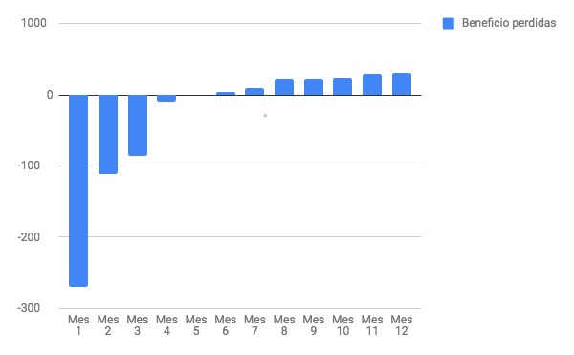

## Punto de equilibrio

(P x U) – (Cvu x U) – CF = 0

(62.50 x 2.2) – (0 x 2) – 134.25 = 137.50 – 0 – 134.25 = 3.25€

P: precio de venta unitario.

U: unidades del punto de equilibrio, es decir, unidades a vender de modo que los ingresos sean iguales a los costos.

Cvu: costo variable unitario.

CF: costos fijos.

## Proyección beneficios o pérdidas

